ESCUELA SUPERIOR DE COMPUTO

Análisis de Algoritmos

Reporte Unidad 3

Profesor: Miguel Sánchez Brito

Alumnos: Tejeda Moyao Leon Francisco

**NOTA:** Todos los problemas se elaboraron y resolvieron utilizando C++ y la herramienta desmos para graficar.

## Ejercicio 1

El primer ejercicio que se vio en clase planteaba que se tendrían 2 arreglos. Uno de coordenadas X y otro de coordenadas Y.

Se debía de encontrar la mayor pendiente entre estos arreglos utilizando la formula proporcionada.

$$m=\frac{cy}{cx}$$

Para la resolución de este se debería de retornar la “m” con la mayor pendiente de entre todas las coordenadas.

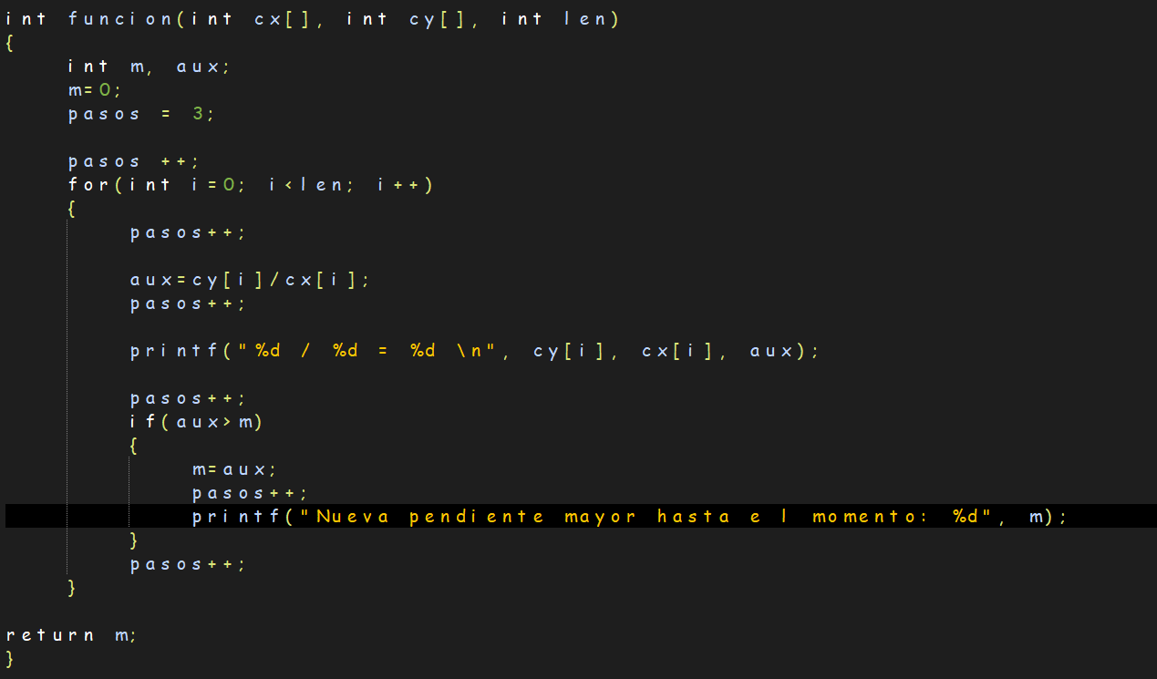

Ilustración 1.: Función.

**NOTA:** La variable pasos es global, esta solo se utilizó con el propósito de graficar el comportamiento de la función.

A la función se le pasaron 2 arreglos del mismo tamaño, uno con las coordenadas en x y otro con las coordenadas en y.

La variable len se uso para poder usar este programa en un ciclo para así lograr graficar su comportamiento.

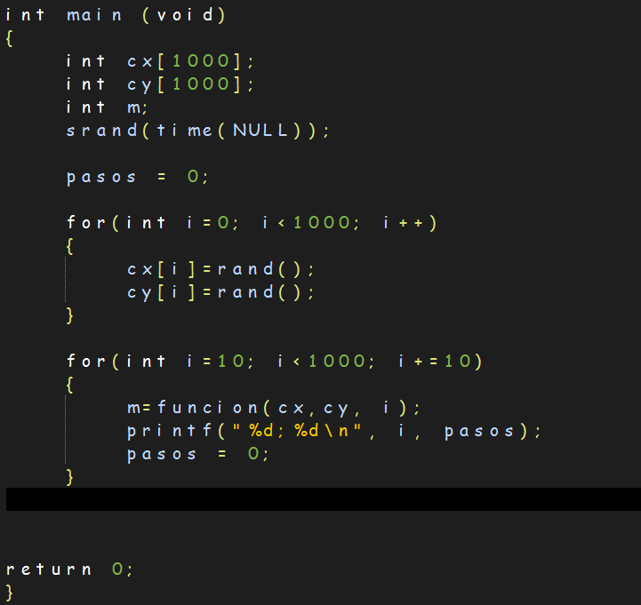

Ilustración 1.: Función main.

Los arreglos con las coordenadas se llenaron de números aleatorios en los cuales cada uno de los arreglos es de tamaño 1000.

Posteriormente se mando a llamar 100 veces a la función en donde el límite del arreglo se iba modificando y aumentando.

### Cálculo de complejidad

El calculo de complejidad de este se realizó en clase, enviándose al classroom.

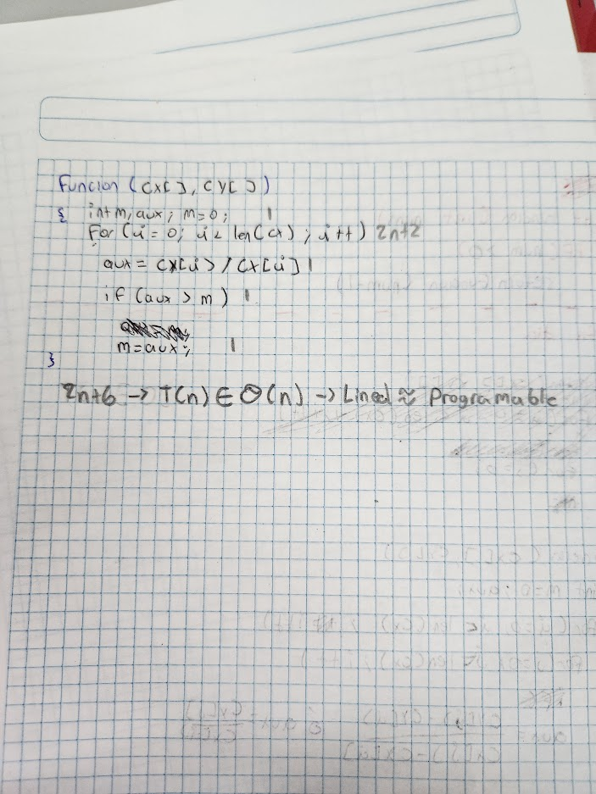

Ilustración 1.: Calculo de complejidad en clase.

### Resultados

El programa mostrará cada una de las divisiones e imprimirá la que hasta en esa iteración sea la mayor. Al final solo mostrará la mayor pendiente encontrada.

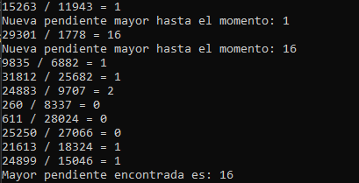

Ilustración 1.: Resultados obtenidos ejercicio 1.

### Comportamiento

El programa fue modificado para que arrojara la cantidad de pasos y datos que se obtuvieron, esto con el fin de graficar su comportamiento.

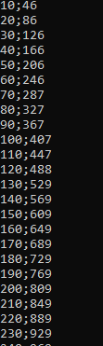

Ilustración 1.: Coordenadas para graficar ejercicio 1.

Todas las coordenadas obtenidas, se ingresan en la herramienta de desmos (<https://www.desmos.com/calculator>).

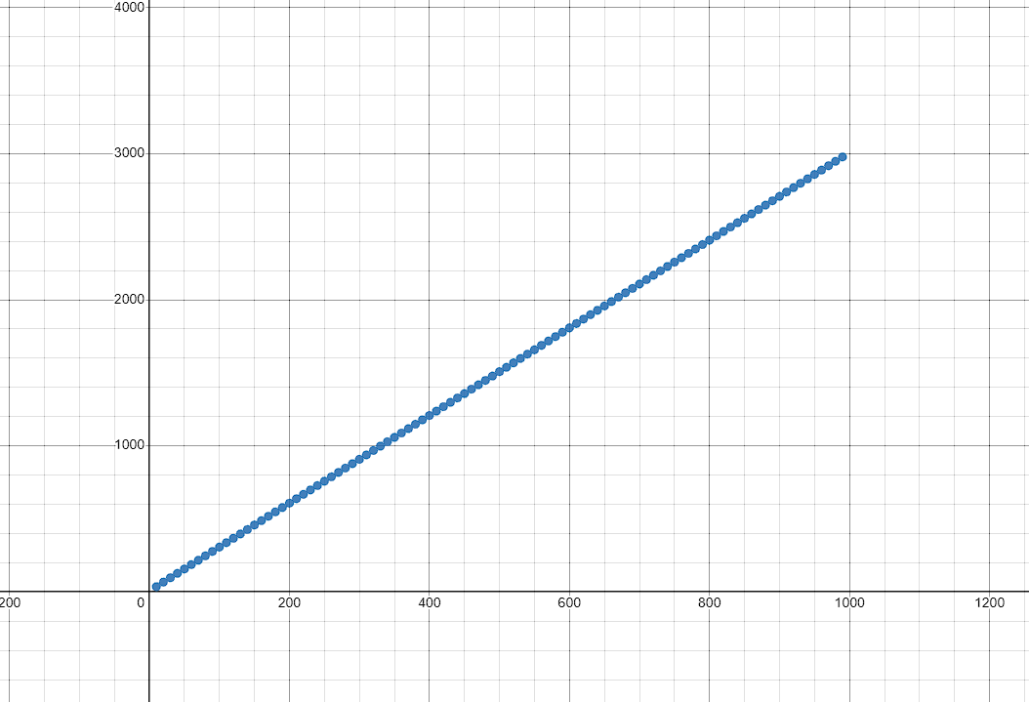

Ilustración 1.: Grafica del Comportamiento.

Gracias a la ilustración 1.6 y al calculo de la complejidad se comprueba que es un problema lineal, concluyendo que es un problema P.

## Ejercicio 2

El segundo ejercicio consiste en dada una matriz llena de números que van desde 0 hasta 255. Se deberían de encontrar los números repetidos.

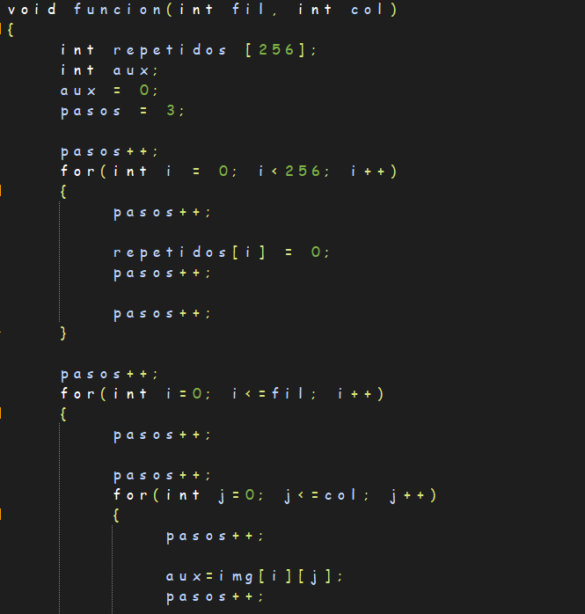

Ilustración 2.1: Prototipo de la función.

Para este problema se creo un arreglo de 256 posiciones inicializado en 0, el cual funcionaría como “cubeta”, esta sumaria en uno por cada vez que apareciera un numero repetido, en la posición del número.

Es decir, si aparecía el número 50, se sumaría en uno la posición 50.

### Cálculo de complejidad

El cálculo de complejidad de este se realizó en clase, enviándose al classroom.

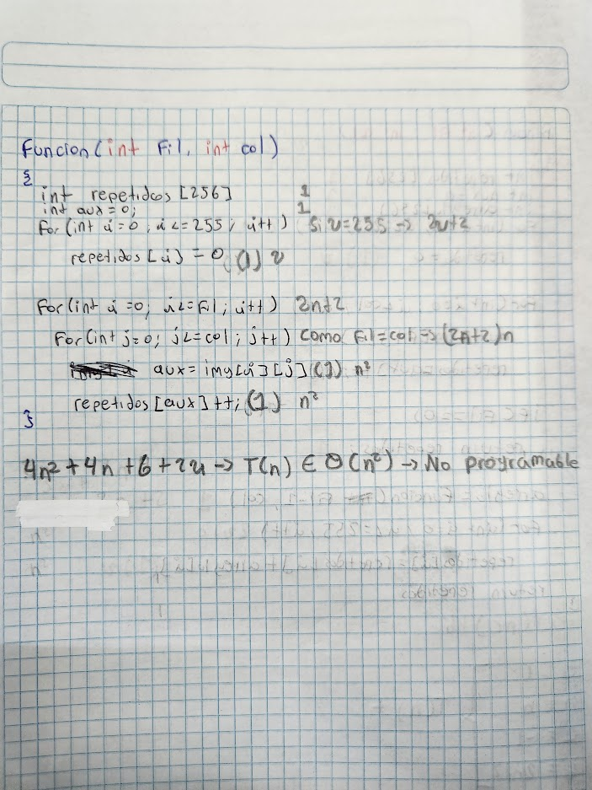

Ilustración 2.2: Calculo de la complejidad en clases.

### Resultados

El programa muestra cuantas veces se repite cada uno de los números de la matriz.

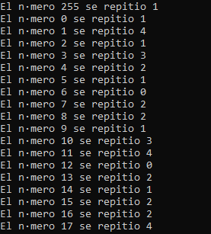

Ilustración 2.3: Resultados obtenidos ejercicio 2.

### Comportamiento

El programa fue modificado para que arrojara la cantidad de pasos y datos que se obtuvieron, esto con el fin de graficar su comportamiento.

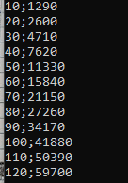

Ilustración 2.4: Coordenadas para graficar ejercicio 2.

Estas mismas coordenadas se pasaron a la graficadora de desmos, para ver su gráfica.

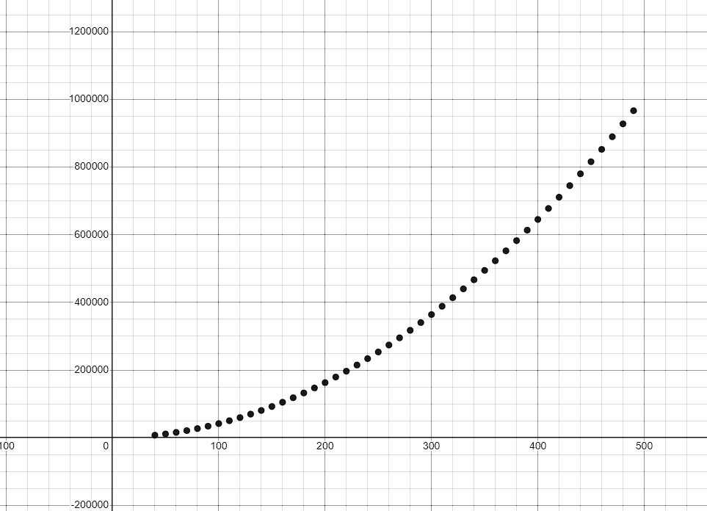

Ilustración 2.5: Comportamiento ejercicio 2.

Se corrobora que el cálculo y la gráfica coincidan, observando que tiene tendencia cuadrática, haciendo problema NP

## Ejercicio 3

El ejercicio número 3 planteaba que dado un arreglo de tamaño N, lleno con cualquier número. Se debían de reportar los números repetidos.

Para esto se creo un arreglo igual y se fueron checando todos los números.

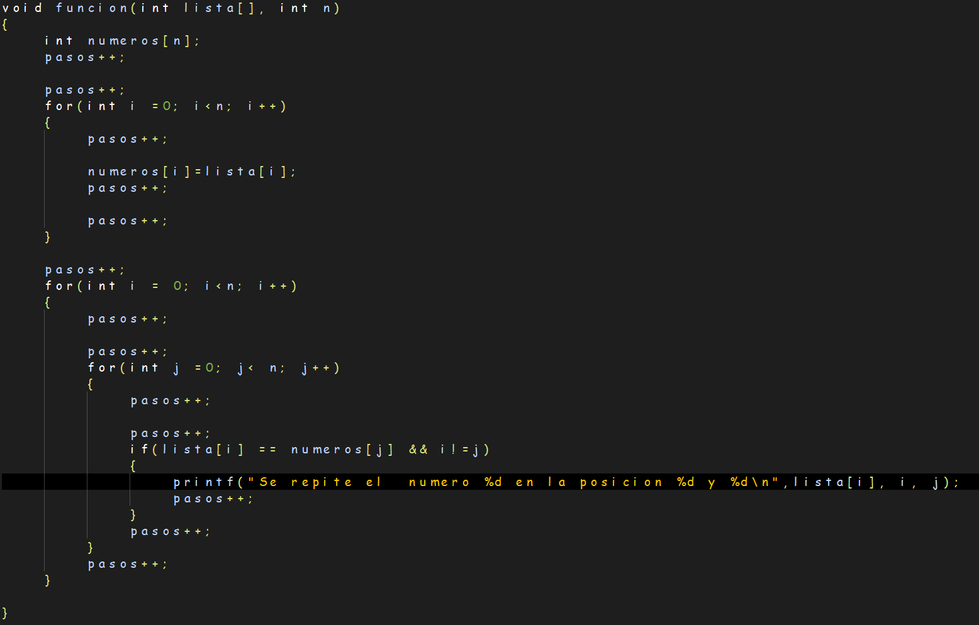

Ilustración 3.1: Prototipo función ejercicio 3.

### Cálculo de complejidad

El cálculo de complejidad de este se realizó en clase, enviándose al classroom.

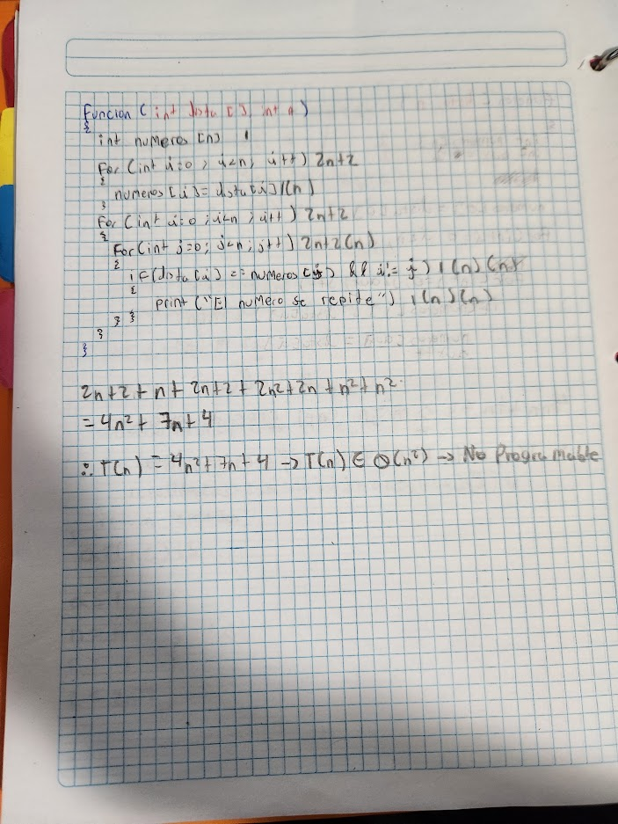

Ilustración 3.2: Calculo de complejidad ejercicio3.

### Resultados

El programa muestra cada una de las posiciones donde se repiten los números y el número repetido.

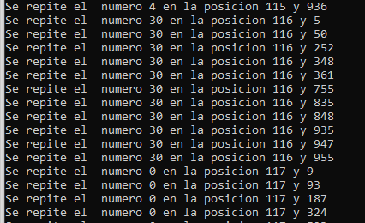

Ilustración 3.3: Resultado obtenido ejercicio 3.

### Comportamiento

El programa fue modificado para que arrojara la cantidad de pasos y datos que se obtuvieron, esto con el fin de graficar su comportamiento.

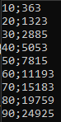

Ilustración 3.4: Coordenadas para graficar ejercicio 3.

Estas se ingresan en desmos para obtener la gráfica.

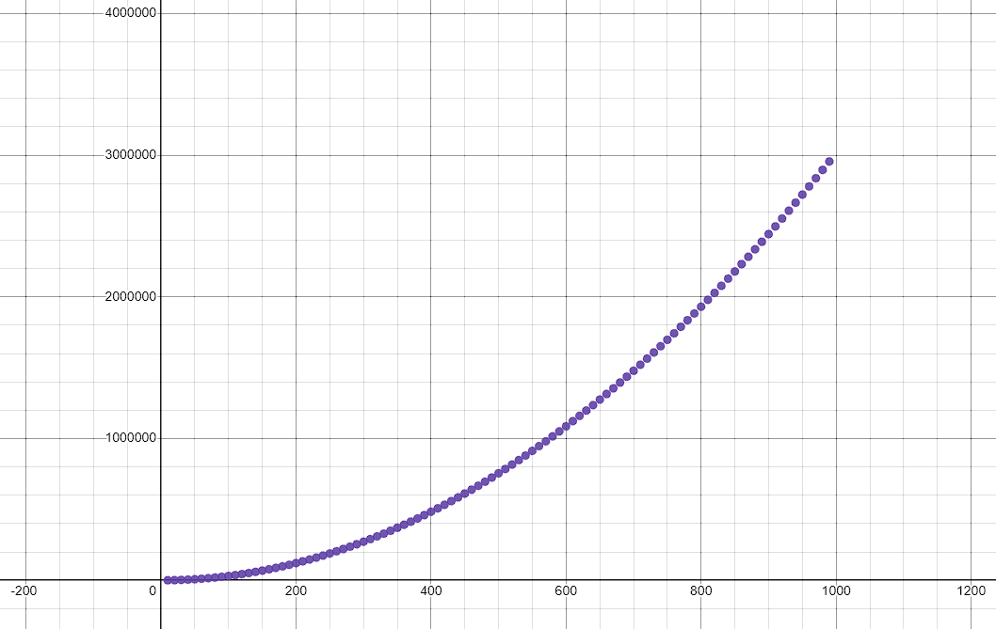

Ilustración 3.5: Grafica del ejercicio 3.

Se aprecia que tiene a ser una cuadrática, por lo tanto el calculo y la gráfica coinciden en que es un problema no programable.